长水发〔2021〕178号

重庆市长寿区水利局
关于长寿区桃花河人行天桥工程
洪水影响评价报告的批复

重庆市长寿开发投资（集团）有限公司：
你司关于长寿区桃花河人行天桥工程洪水影响评价报告审批申请已收悉，我局组织专家对《长寿区桃花河人行天桥工程洪水影响评价报告》（送审稿）进行了审查。根据河道管理有关法律法规和专家评审意见，现批复如下：

一、同意长寿区桃花河人行天桥工程洪水影响评价报告的结论
（一）评价河段防洪标准为50年一遇，桥位河段已成堤防防洪标准为20年一遇，人行天桥的防洪标准为20年一遇。
（二）工程涉及河流为桃花溪，工程涉河建筑物为桃花河跨河人行天桥。工程布置如下：
工程位于长寿区清明上河坊靠近长涪高速桃花溪大桥上游约68m处。桃花河跨河人行天桥为一座主跨50m现浇混凝土拱桥，桥梁全长62.56m，天桥主桥面宽4.0m～9.0m，横断面布置为0.1m（栏杆）+3.8～8.8m（人行道）+0.1m（栏杆）=4.0～9.0m，桥面高程312.05m ~316.63m ~312.05m。桥上部结构为现浇混凝土拱桥，主跨50m，矢跨比1/8，拱顶高程315.58m。下部结构基础采用扩大基础形式，拱脚高程309.12m。（高程采用1985黄海高程系统，下同）。

涉河建筑物控制坐标
序号 | 涉河项目类别 | 建筑物名称 | 建筑物控制坐标编号 | X | Y | 备注
1 | 桥梁 | 桥梁 | 01桥台 | 3303833.559 | 411581.687 | 左岸上游桥台临水侧
2 | 桥梁 | 桥梁 | 01桥台 | 3303830.536 | 411572.155 | 左岸下游桥台临水侧
3 | 桥梁 | 桥梁 | 02桥台 | 3303786.292 | 411596.652 | 右岸上游桥台临水侧
4 | 桥梁 | 桥梁 | 02桥台 | 3303783.273 | 411587.118 | 右岸下游桥台临水侧

注：项目控制点采用2000国家大地坐标系

二、有关要求
（一）你司应严格按照批复的内容和要求实施，自觉接受我局的监督管理。
（二）你司应充分重视河道保护工作，严禁向河道内倾倒弃土弃渣，并及时清除河道管理范围内的施工临时设施，保障河道行洪通畅。
（三）工程开工前，项目业主应将施工安排报送我局备案。我局将对涉河建设项目在施工过程中和竣工后的界线坐标、规模尺寸、高程、边坡等实施情况进行全面复核。
（四）加强施工期的管理，工程施工完毕，业主及时向区水利局提交竣工验收鉴定书，竣工验收时，应邀请我局参加。
（五）本批复有效期为三年，自签发之日起计算。期满后，若该工程未开工建设，本批复自行失效；若需延续有效期，应在有效期届满三十日前提出延续申请。工程建设过程中涉河建设方案有较大变更的，也应按规定重新办理审批手续。

附件：长寿区桃花河人行天桥工程洪水影响评价报告专家评
审意见

重庆市长寿区水利局
2021年8月18日

附件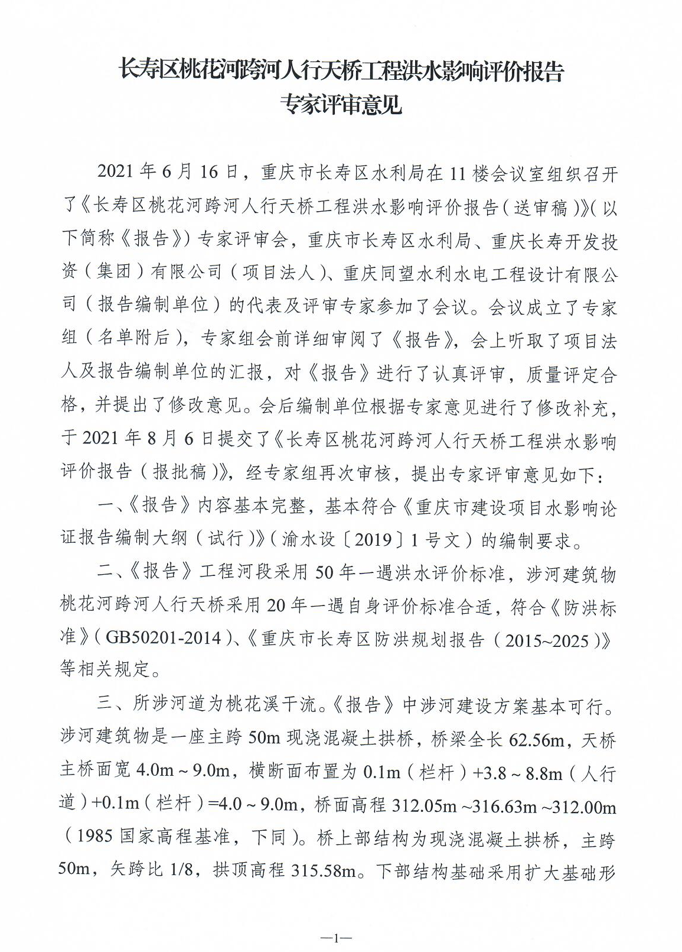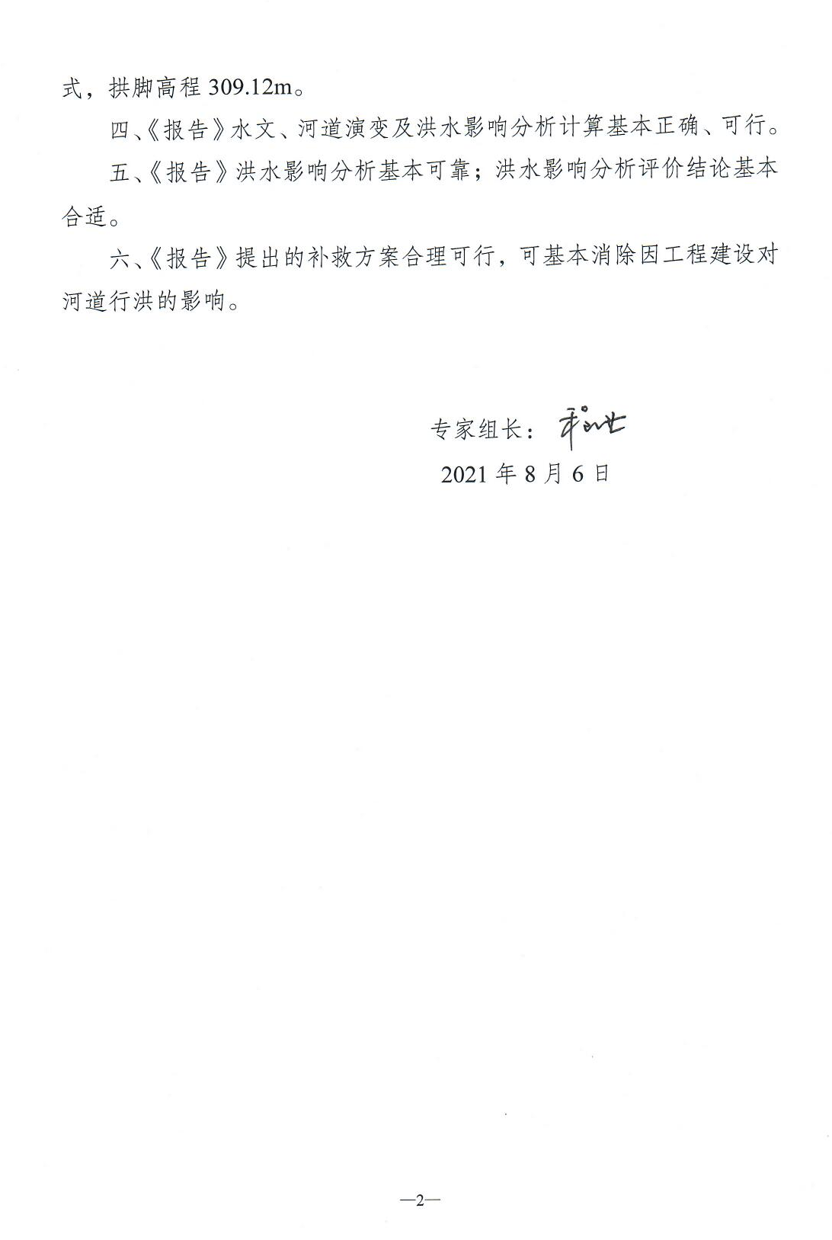

重庆市长寿区水利局办公室 2021年8月18日印发

